Resource: Animals in the Bible
Animals in the Bible © United Bible Societies, 2025. Adapted from: All Creatures Great and Small: Living Things in the Bible, by Edward R. Hope © 2005 United Bible Societies. This work is licensed under Creative Commons Attribution-ShareAlike 4.0 International (https://creativecommons.org/licenses/by-sa/4.0/).

Animals in the Bible

标题：狼（wolf）

2.35 标题：狼（wolf）

经文出处Hebrew 来：זְאֵב (音译：ze’ev)GEN 49:27, ISA 11:6, ISA 65:25, JER 5:6, EZK 22:27, HAB 1:8, ZEP 3:3Greek 希：λύκος (音译：lukos)MAT 7:15, MAT 10:16, LUK 10:3, JHN 10:12, ACT 20:29, SIR 13:17Latin 拉：lupus2ES 5:18

讨论
狼 (© Doron Horovitz, Israel Government Press Office (IGPO))学者一致同意这个希伯来文词语是指狼（学名Canis lupus ）。在圣经时期，狼是以色列全地常见的一种野兽。今天，狼在以色列几乎已经绝种，但在黎巴嫩、叙利亚、伊拉克和伊朗仍有少量的狼存在。上面的希腊文和拉丁文词语是狼的统称，包括欧洲和叙利亚的品种。
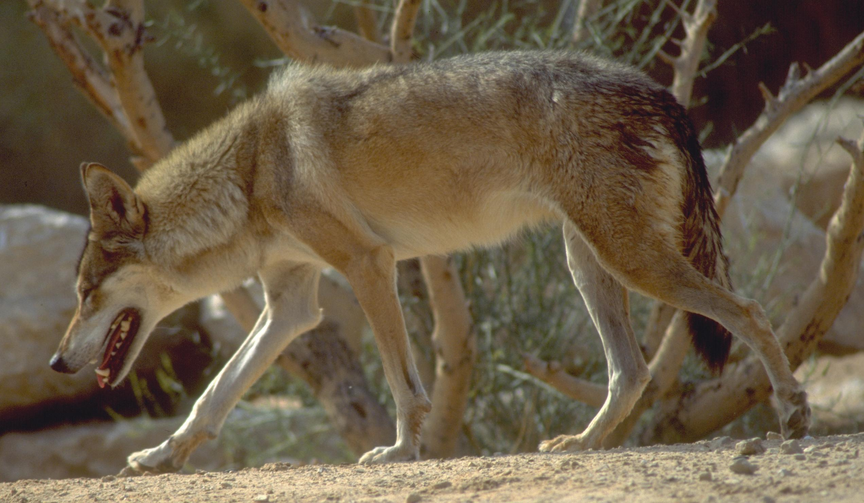

描述
狼是德国牧羊犬和所有类似品种的祖先。然而，和欧洲及北美洲的品种不同，叙利亚狼没有又长又厚的毛。它的身体为浅棕色，长着典型的长脸，和德国牧羊犬差不多大。叙利亚狼看起来很像豺狼，但是要大得多。它们独自或成对生活，偶尔也会结成有三四个成员的小家庭。在猎物稀少的情况下，邻近的狼有时会暂时聚在一起，互相合作捕捉猎物。然而，北美洲和欧洲的狼在冬天会聚在一起，一直到春色已深。
在圣经时期，叙利亚狼以野兔、小瞪羚和鹧鸪为主要猎物，但它们对绵羊和山羊始终是一个威胁。只有在极其罕见的情况下，叙利亚狼才会攻击人类。对人类来说，它们远远没有狮子或熊那么危险。另一方面，它们并不惧怕人类，如果咬死一只羊，它们会极力保护自己的猎物，需要一群人才能把它们赶走。叙利亚狼极其聪明，能够避开专为它们设下的陷阱。它们在晚上捕猎，并在夜晚通过大声嚎叫来确定其他同类的位置。
叙利亚狼不固定待在一个区域，而是不停游荡。因此，牧羊人永远无法确定附近有没有狼。它们随时都可能突然出现，甚至会突然出现在村庄里面，并且这时经常会被人误以为是狗。

特殊意义或象征意义
对圣经作者来说，狼象征着四处游荡、机会主义、危险、凶恶且狡猾的盗匪行径。有些经文把人称为狼，意指他是一个四处游荡、狡猾的盗匪；在其他语境中，意指某人是聪明、危险的机会主义者。后一种用法通常指某人利用领导地位，以牺牲他人的利益为代价来谋取私利。

翻译
非洲地区没有狼，但有斑鬣狗（学名Crocula crocuta ）、棕鬣狗（学名Hyaena brunnea ）和非洲野犬（学名Lycaon pictus ），许多译本都使用它们作为当地对等物。使用这些词语来翻译叙利亚狼存在一个问题：这些非洲动物对当地读者来说可能具有象征意义，而这些象征意义可能与圣经作者的本意截然不同。例如，在一些社会中，斑鬣狗与巫术有关联。在当地含意与圣经作者本意完全不同的情况下，翻译者应使用脚注向读者作出说明。
在阿根廷和巴西，美丽的鬃狼（学名Chrysocyon jubatus ）是一个很好的当地对等词；或者，翻译者也可以使用葡萄牙语或西班牙语中表示狼的词语。土狼是另一种可供选择的对等词。
在印度、中亚和西南亚，印度野狗（红野狗、豺；学名Cuon alpinus ）是狼在当地一种合宜的对等词。
在没有狼的相近物种的地区，翻译者可以使用"大野狗"这样的短语，或从该地区的主要语言中借用一个词。
GEN 49:27 ：在这里，狼的三个属性与便雅悯支派联系在一起。表示第一个属性的希伯来文词语在古英文中经常译为"ravening"（"凶猛的"）。这个词的字面意思是"撕碎猎物"，因此RSV 的译法"ravenous"语气非常弱，这个词在现代英文中只是"非常饥饿"的意思。TEV 的译法"vicious"（"凶暴的"）要好得多。第二个属性是"吞吃猎物"，侧重于贪婪；第三个属性是"抢夺一份"（REB ），强调机会主义。狼在夜间捕食猎物，因此"抢夺"其实发生在"吞吃"之前，虽然在希伯来文诗歌中的顺序是倒过来的。在许多语言中，如果按照正常的顺序陈述，文章的风格会更好。因此，翻译应传达以下含义：
便雅悯是一只凶暴地撕碎猎物的狼；
到了晚上，他便夺去自己的一份；
早上他仍在贪婪吃食。
在JDG 7:25 、JDG 8:3 和PSA 83:11 （《和》83:12）中，ze’ev 是一个专有名词，可能指沙漠匪帮的领袖。
JER 5:6; HAB 1:8; ZEP 3:3 ：KJV 的译法"晚上的狼"最好改译作"来自沙漠的狼"或"来自平原的狼"。许多学者认为这个希伯来文的意思是"阿拉瓦的狼"。阿拉瓦是一条大裂谷的名字，这条裂谷从死海向南几乎一直延伸到亚喀巴湾；但这个词也可以指沙漠平原。
MAT 7:17 ：这里有一个著名的希伯来文表述，英文译为"wolves in sheep’s clothing"（"穿着羊的衣服的狼"），该表述一直是许多翻译者的难题，因为羊并不穿衣服。这个表达的意思显然是"狼装扮成羊"、"狼试图看起来像羊"或"狼假装是羊"。
ACT 20:29 ：保罗在这节经文中使用了比喻。"凶暴的狼"是指寡廉鲜耻、唯利是图的人，他们利用自己在教会中的领导地位谋取私利，却不考虑会众的利益。

